MỖI TÀI KHOẢN **PHẠM THỊ TƯƠI** BỊ LỖI, CÁC TÀI KHOẢN CÒN LẠI BÌNH THƯỜNG

* CÔNG VIỆC: Mục hoàn thành công việc( tên người thực hiện) đang bị lỗi

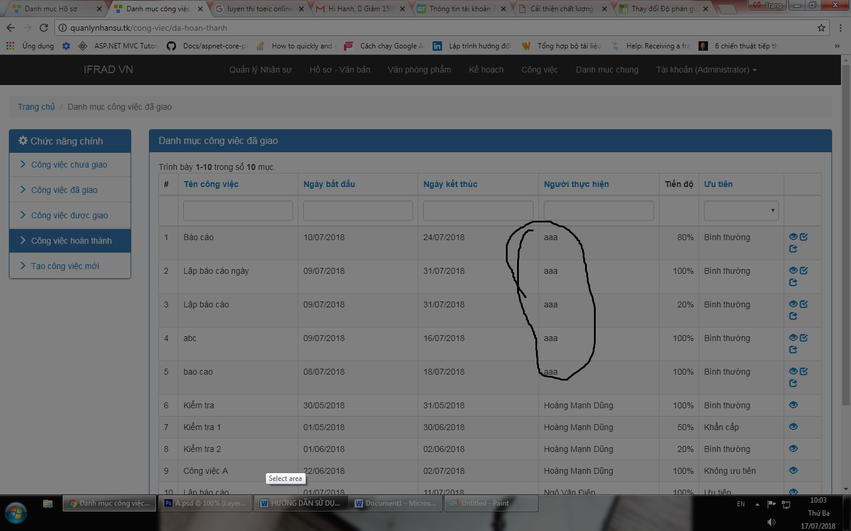

* KẾ HOẠCH: danh mục kế hoạch tên người lập đang bị lõi

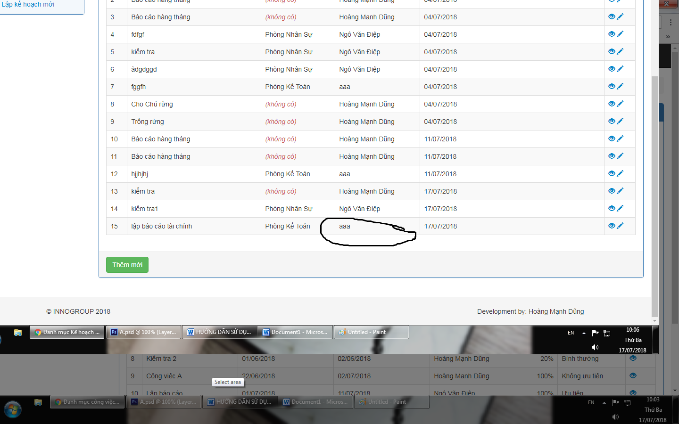

Danh mục kế hoạch chưa duyệt tên người lập đang bị lỗi

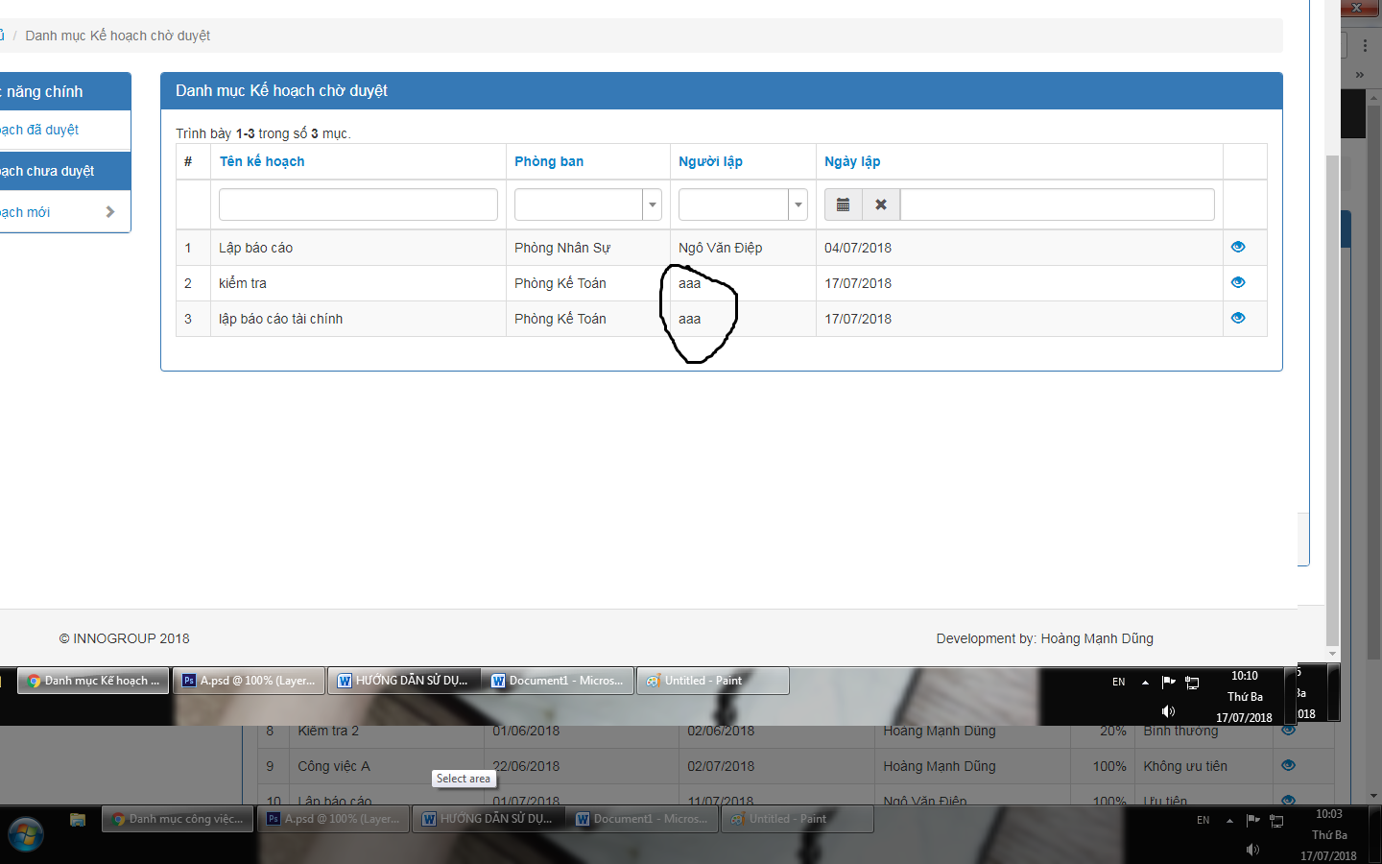

Kế hoạch đã duyệt tên người lập đang bị lỗi

